Оценка точности воксельных моделей, получаемых из данных дистанционного зондирования

М Г Выстрчил1, А К Сухов1, А Ю Рыбаков2, М Н Чура3, Г И Артемова4

1 Кафедра маркшейдерского дела, Санкт-Петербургский горный университет, РФ, г. Санкт-Петербург, 21-линия, д. 2

2 Отдел портов, ООО «НовоморНИИпроект», РФ, г. Новороссийск, ул. Суворовская, д. 18А

3 Кафедра механики, Государственный морской университет им. Адм. Ф.Ф. Ушакова, РФ, г. Новороссийск, пр. Ленина, д. 93

4 Транспортный колледж, Государственный морской университет им. Адм. Ф.Ф. Ушакова, РФ, г. Новороссийск, пр. Ленина, д. 93

Vystrchil_MG@pers.spmi.ru, _______ , rybakov.ay@novomor.org, [mn.chura@yandex.ru](mailto:mn.chura@yandex.ru), Galina.valit90@yandex.ru

**Abstract**. Ответственное использование ресурсного потенциала Арктики невозможно без достоверной информации о пространственно-временных характеристиках осваиваемых территорий. Решение любых инженерных и логистических задач, нахождение верных проектировочных решений требует точного знания актуальной информации о топографии и батиметрии разрабатываемых земель. В свою очередь проведение геодезических, маркшейдерских и геологических изысканий на данных территориях существенно ограниченно климатическими условиями их инфраструктурной удаленностью. Из чего следует необходимость замены классических методик выполнения топографических работ, требующих непосредственного участия человека на объекте, на современные автоматизированные решения, позволяющие выполнять сьемку территорий дистанционно. К такому классу технологий можно отнести технологии многолучевой эхо локации дна, воздушного лазерного сканирования, фотограмметрии и космического зондирования Земли. Несмотря на различия этих технологий их объединяет то, что их результатом является массив геопространственных данных, называемый часто «облаком точек». Такие облака точек не регулярны по своей структуре и формируют модель объекта за счет колоссальной избыточности данных, что затрудняет обработку, систематизирование и хранение такого рода информации. Рассматриваемый в работе метод обобщения геопространственных данных позволяет снизить указанные недостатки за счет аппроксимации локальных участков модели плоскостями, вписываемыми в фрагмент облака точек по методу наименьших квадратов. Формируемая таким образом модель позволяет статистически оценить качество исходных данных, полностью их использовать, упростить последующую математическую обработку для решения конкретных инженерных задач, включая геомеханический, экологический и гляциологический мониторинг.

**Ключевые слова:** фотограмметрия, маркшейдерия, воксельная модель.

Keywords: photogrammetry, mine survey, voxel model.

**Введение**

Экстенсивное развитие человечества определившее содержание и форму общественных отношений требует для своего сохранения стабильных источников природных ресурсов. В свою очередь ограниченность экономических рынков и занимаемых территорий мотивирует социум к интенсификации использования земель и ресурсов, ранее принимаемых как технологически и экономически нерентабельных к освоению. Освоение Арктики и прилегающих к ней территорий крайнего севера позволит сохранить экономический и сырьевой баланс, развить логистические и торговые пути, укрепив тем самым стабильность в мире. Однако существующий опыт освоения территорий крайнего севера требует учитывать хрупкость сложившихся там экологических систем.

Ответственное, осмысленное и последовательное освоение Арктического региона невозможно без знания достоверной информации о характере рельефа как суши, так и дна морей Северно-Ледовитого океана. Несмотря на кажущуюся простоту и естественность сформулированной задачи ее решение не является завершенным. В частности, объем данных о состоянии дна арктических территорий Канады, отвечающих современным требованиям, находится в районе 6% от всей акватории [1]. Территории суши севернее 60 широты полностью покрываются доступной цифровой моделью рельефа ArcticDEM, однако ряд опубликованных исследований доказывают ее ограниченную применимость в решении локальных задач, в следствие ее существенных погрешностей, достигающих в среднем величин порядка первых метров [2].

Решение проблем маркшейдерского, геодезического и гидрографического изучения Арктики сопряжено с объективными трудностями, вызванными слабым развитием инфраструктуры региона, слабым развитием систем пунктов государственных геодезических сетей [3] и общей суровостью климата. Из чего следует ограниченная экономическая и производственная эффективность использования традиционных методик выполнения топографических и батиметрических работ.

Современные технологии дистанционного зондирования, включающие в себя лазерно-сканирующие [3, 4], фотограмметрические [5, 6] и космические съемки [7] находят все большее применение в решении различных задач, связанных с освоением Арктики. Мониторинг состояния ледников [8-10] толщины снежного покрова [11] и оползней, вызванных таянием вечной мерзлоты [12, 13], все чаще выполняется с применением названных технологий.

**Problem statement**

Дистанционные способы изысканий, в частности лазерно-сканирующие и фотограмметрические съемки, формируют в качестве результата своей работы огромные нерегулярные массивы пространственных данных формирующие модель снимаемого объекта в виде «облаков точек». Такие облака могут содержать в себе сотни миллионов отдельных точек, оставаясь при этом дискретными. Вследствие чего решение практических задач требует построения поверхностей, интерполирующих пространство между смежными точками.

Устоявшиеся в прикладной практике решения состоят в построении трехмерных TIN поверхностей, заполняющих пространство между точками треугольными полигонами или DEM моделей – растровых изображений, где средняя высота рельефа определяет цвет пикселя для соответствующего участка местности. Оба названных метода являются некоторыми крайностями: TIN поверхность использует избыточное количество полигонов, не позволяя оценить качество результирующей модели и не является робастной по отношению к погрешностям в исходных данных; DEM модель напротив не дифференцирует изменения рельефа внутри каждого пикселя, допуская пир этом серьезные погрешности при резком изменении рельефа. Предлагаемый способ обработки облаков точек является некоторым компромиссом между обозначенными подходами, снижая недостатки каждого из способов, сохраняя большинство их преимуществ.

**Идея работы**

Идея работы состоит в использовании для структурирования данных воксельной модели – совокупности смежных друг с другом кубов, разделяющих исходное облако точек на элементарные участки. Такой подход часто используется в задачах, требующих обобщения исходных трехмерных данных и позволяет снизить единовременно обрабатываемый объем точек. К примеру, в работе [14] он используется для сегментации скана дерева и выделения точек относящихся к отдельным его листьям, а в работе [15] для автоматизации мониторинга объектов культурного наследия. Эффективность воксельных моделей напрямую зависит от их масштаба – размеров вокселей, используемых в построении [16, 17]. Чем меньше размер вокселя тем выше подробность и детализация модели, но тем сложнее, в свою очередь, обеспечить его наполняемость достаточным количеством исходных данных.

Разделение исходного облака точек на относительно небольшие участки позволит сделать допущение линейном характере зависимости высоты точек относительно их планового положения. Такое допущение позволит заменить исходный набор точек внутри отдельного вокселя плоскостью, аппроксимирующей их по методу наименьших квадратов. Высокая плотность исходных данных позволяет гарантировать насыщение каждого вокселя точками в количестве достаточном как для вычисления плоскости, так и оценки точности входящих в нее параметров, тем самым позволяя оценить качество как результирующей модели, так и исходных данных.

**Описание эксперимента**

Для проверки справедливости выдвинутых предположений описанный ранее алгоритм вычислений был реализован в виде отдельного пакета классов на языке Python. В качестве объекта исследования использовалась искусственная модель рельефа. Трехмерное облако точек было получено фотограмметрическим способом в программе AgiSoft Metashape.

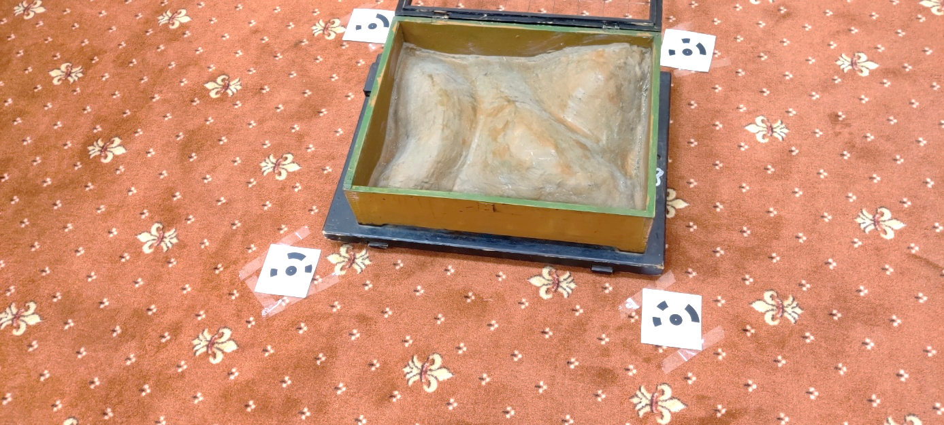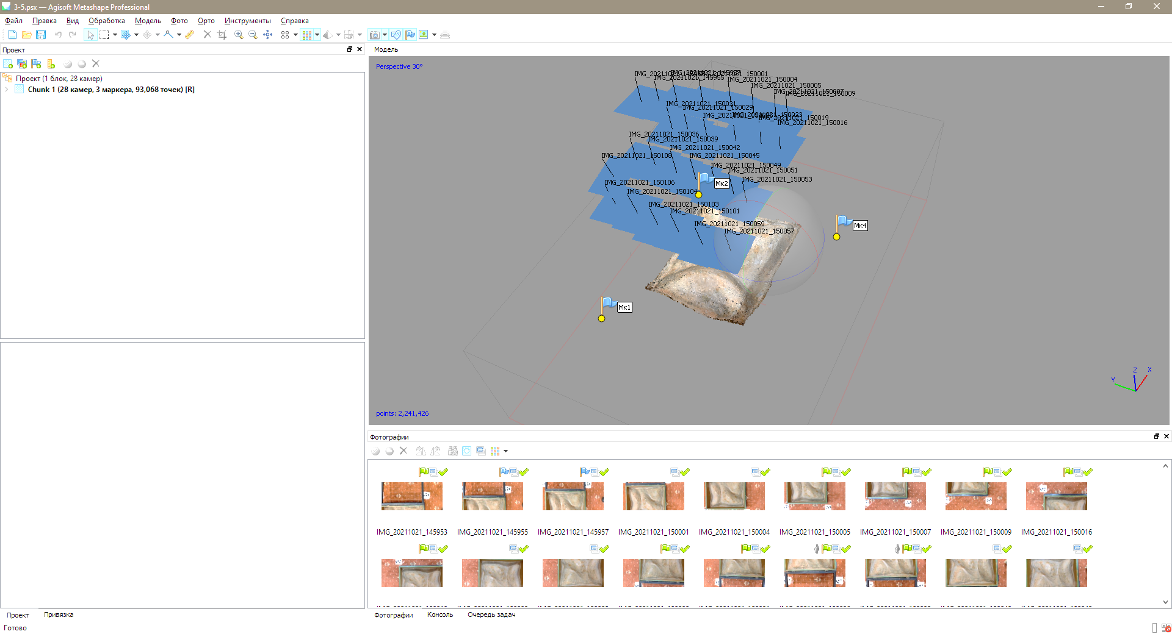

Рис.1 Фотография использованной модели и пример расчета облака точек в программе AgiSoft Metashape

Устойчивость модели к влиянию случайных факторов (погрешность определения точек, их распределение внутри модели и тп) контролировалась статистически, для чего расчет модели был выполнен по десяти независимым наборам снимков.

Количество снимков в каждой серии измерений колебалось в пределах №№-№№ (равнялось №№). Приведение моделей к единой системе координат выполнялось по четырем статичным маркам внешнего ориентирования. Для повышения наглядности эксперимента облака точек были приведены к общему масштабу 1000:1. Количество точек в каждой модели составило порядка №№ тыс. точек.

Для каждой модели выполнялся расчет при разных размерах сетки вокселей. Шаг сетки равнялся: 1м, 5м, 25м, 50м, 100м.

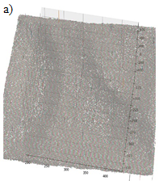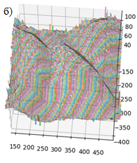 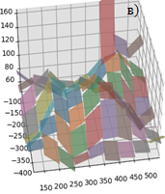

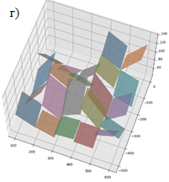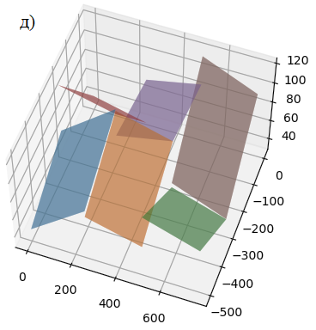

Рис.5. Пример рассчитанных моделей при различных масштабах воксельной модели:

а) 1м; б) 5м; в) 25м; г) 50м; д) 100м

Для каждого вокселя вычислялось стандартное отклонение точек от аппроксимирующей плоскости, с последующим построением карты ошибок.

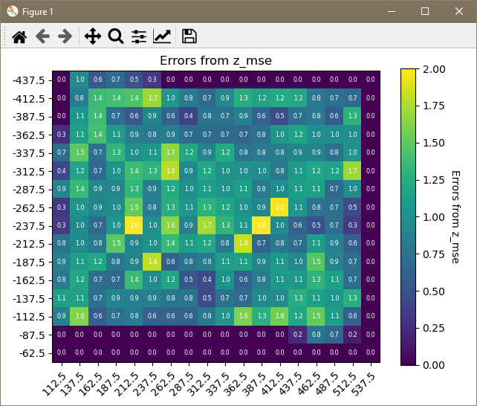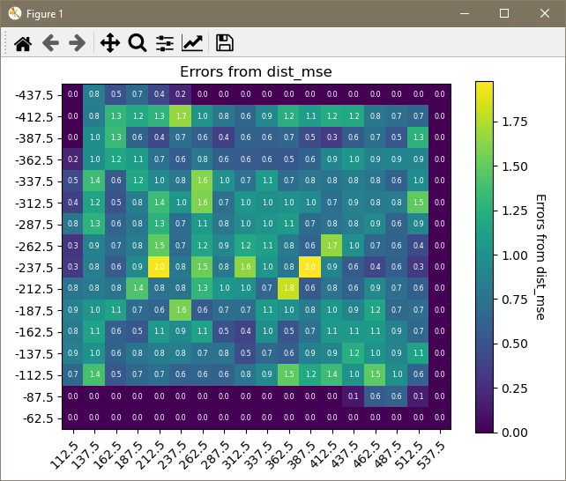

Рис.6. Пример отклонений аппроксимирующей плоскости: а) по высоте; б) по нормальному расстоянию

Результаты эксперимента

Принимая постоянный размер вокселя и фиксированное количество параметров, описывающих уравнение плоскости в трехмерном пространстве, итоговый размер рассчитываемой модели перестает зависеть от исходного

В свою очередь избыточный объем данных

[1] Chénier, R., Faucher, M. A., Ahola, R., Shelat, Y., & Sagram, M. (2018). Bathymetric photogrammetry to update CHS charts: Comparing conventional 3D manual and automatic approaches. *ISPRS International Journal of Geo-Information*, *7*(10). https://doi.org/10.3390/ijgi7100395

[2] Novikova, A. v., Vergun, A. P., Zelenin, E. A., Baranskaya, A. v., & Ogorodov, S. A. (2021). Determining dynamics of the Kara Sea coasts using remote sensing and UAV data: A case study. *Russian Journal of Earth Sciences*, *21*(3). https://doi.org/10.2205/2020ES000743

[3] Anders, K., Marx, S., Boike, J., Herfort, B., Wilcox, E. J., Langer, M., Marsh, P., & Höfle, B. (2020). Multitemporal terrestrial laser scanning point clouds for thaw subsidence observation at Arctic permafrost monitoring sites. *Earth Surface Processes and Landforms*, *45*(7), 1589–1600. https://doi.org/10.1002/esp.4833

[4] Flener, C., Vaaja, M., Jaakkola, A., Krooks, A., Kaartinen, H., Kukko, A., Kasvi, E., Hyyppä, H., Hyyppä, J., & Alho, P. (2013). Seamless mapping of river channels at high resolution using mobile liDAR and UAV-photography. *Remote Sensing*, *5*(12), 6382–6407. https://doi.org/10.3390/rs5126382

[5] Mogstad, A. A., Ødegård, Ø., Nornes, S. M., Ludvigsen, M., Johnsen, G., Sørensen, A. J., & Berge, J. (2020). Mapping the historical shipwreck Figaro in the high arctic using underwater sensor-carrying robots. *Remote Sensing*, *12*(6). https://doi.org/10.3390/rs12060997

[6] Hodúl, M., Chénier, R., Faucher, M. A., Ahola, R., Knudby, A., & Bird, S. (2020). Photogrammetric Bathymetry for the Canadian Arctic. *Marine Geodesy*, *43*(1), 23–43. <https://doi.org/10.1080/01490419.2019.1685030>

[7] Akovetsky, V., & Afanasyev, A. (2020). Space observations in the tasks of geoecological researches of coastal arctic shelves. *IOP Conference Series: Earth and Environmental Science*, *539*(1). <https://doi.org/10.1088/1755-1315/539/1/012025>

[8] Huber, J., McNabb, R., & Zemp, M. (2020). Elevation Changes of West-Central Greenland Glaciers From 1985 to 2012 From Remote Sensing. *Frontiers in Earth Science*, *8*. https://doi.org/10.3389/feart.2020.00035

[9] Bash, E. A., & Moorman, B. J. (2020). Surface melt and the importance of water flow-an analysis based on high-resolution unmanned aerial vehicle (UAV) data for an Arctic glacier. *Cryosphere*, *14*(2), 549–563. https://doi.org/10.5194/tc-14-549-2020

[10] Ryan, J. C., Hubbard, A. L., Box, J. E., Todd, J., Christoffersen, P., Carr, J. R., Holt, T. O., & Snooke, N. (2015). UAV photogrammetry and structure from motion to assess calving dynamics at Store Glacier, a large outlet draining the Greenland ice sheet. Cryosphere, 9(1), 1–11. <https://doi.org/10.5194/tc-9-1-2015>

[11] Bernard, É., Friedt, J. M., & Griselin, M. (2021). Snowcover survey over an arctic glacier forefield: Contribution of photogrammetry to identify “icing” variability and processes. *Remote Sensing*, *13*(10). https://doi.org/10.3390/rs13101978

[12] Turner, K. W., Pearce, M. D., & Hughes, D. D. (2021). Detailed characterization and monitoring of a retrogressive thaw slump from remotely piloted aircraft systems and identifying associated influence on carbon and nitrogen export. *Remote Sensing*, *13*(2), 1–26. https://doi.org/10.3390/rs13020171

[13] Barnhart, T. B., & Crosby, B. T. (2013). Comparing two methods of surface change detection on an evolving thermokarst using high-temporal-frequency terrestrial laser scanning, Selawik River, Alaska. *Remote Sensing*, *5*(6), 2813–2837. https://doi.org/10.3390/rs5062813

[14] Li, S., Dai, L., Wang, H., Wang, Y., He, Z., & Lin, S. (2017). Estimating Leaf Area Density of Individual Trees Using the Point Cloud Segmentation of Terrestrial LiDAR Data and a Voxel-Based Model. *Remote Sensing*, *9*(11), 1202. https://doi.org/10.3390/rs9111202

[15] Bitelli, G., Castellazzi, G., D’altri, A. M., de Miranda, S., Lambertini, A., & Selvaggi, I. (2016). Automated voxel model from point clouds for structural analysis of cultural heritage. *International Archives of the Photogrammetry, Remote Sensing and Spatial Information Sciences - ISPRS Archives*, *41*, 191–197. <https://doi.org/10.5194/isprsarchives-XLI-B5-191-2016>

[16] Guan, B., Lin, S., Wang, R., Zhou, F., Luo, X., & Zheng, Y. (2020). Voxel-based quadrilateral mesh generation from point cloud. *Multimedia Tools and Applications*, *79*(29–30), 20561–20578. https://doi.org/10.1007/s11042-020-08923-5

[17] Zhang, X., Fu, C., & Zhao, Y. (2021). An improved volumetric grid deep network model for point cloud segmentation. *Systems Science and Control Engineering*, *9*(S1), 161–167. https://doi.org/10.1080/21642583.2020.1826004